Usmeritve za pouk 3.b OŠ Šmarjeta
Pripravila: Anica Katič Hočevar
PONEDELJEK, 23. 3. 2020
ŠPO – Skok v daljino | - Vadi skok v daljino z mesta in skok v daljino z zaletom  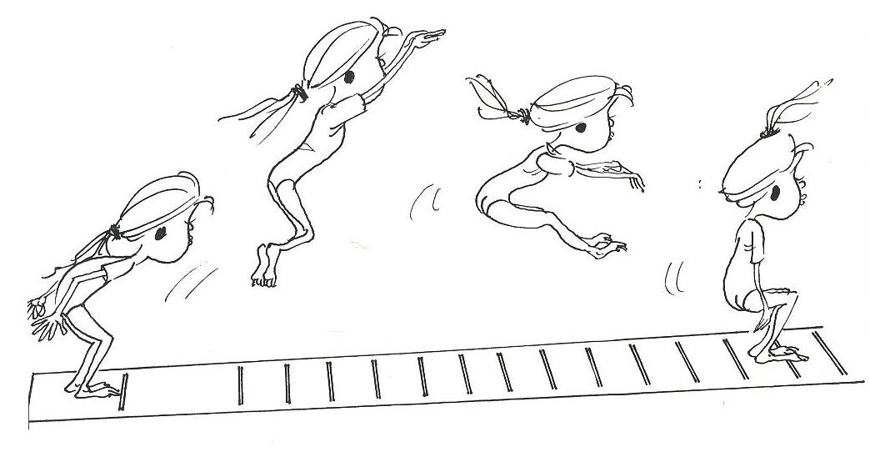  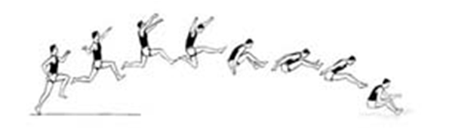
SLJ  Tvorjenje besedila OPIS POTI | - Oglej si skico in preberi opis poti:  Teja stoji pred šolo. Nato gre po Vrtnarski ulici, kjer zavije desno na Šolsko ulico. Na križišču Šolske in Cvetlične ulice zavije levo. Na naslednjem križišču zavije desno na Zupančičevo ulico. Ko pride do Tovarniške ulice, zavije levo.  Pred katero stavbo se je ustavila Teja? ____________  - V zvezek napiši naslov OPIS POTI ter na podoben način opiši rdečo in modro pot.
MAT – Geometrijska telesa | - MAT STR. 99 zgoraj – dobro si oglej in preberi razlago o geometrijskih telesih. Pozoren bodi na pojme ROB, OGLIŠČE, MEJNA PLOSKEV.  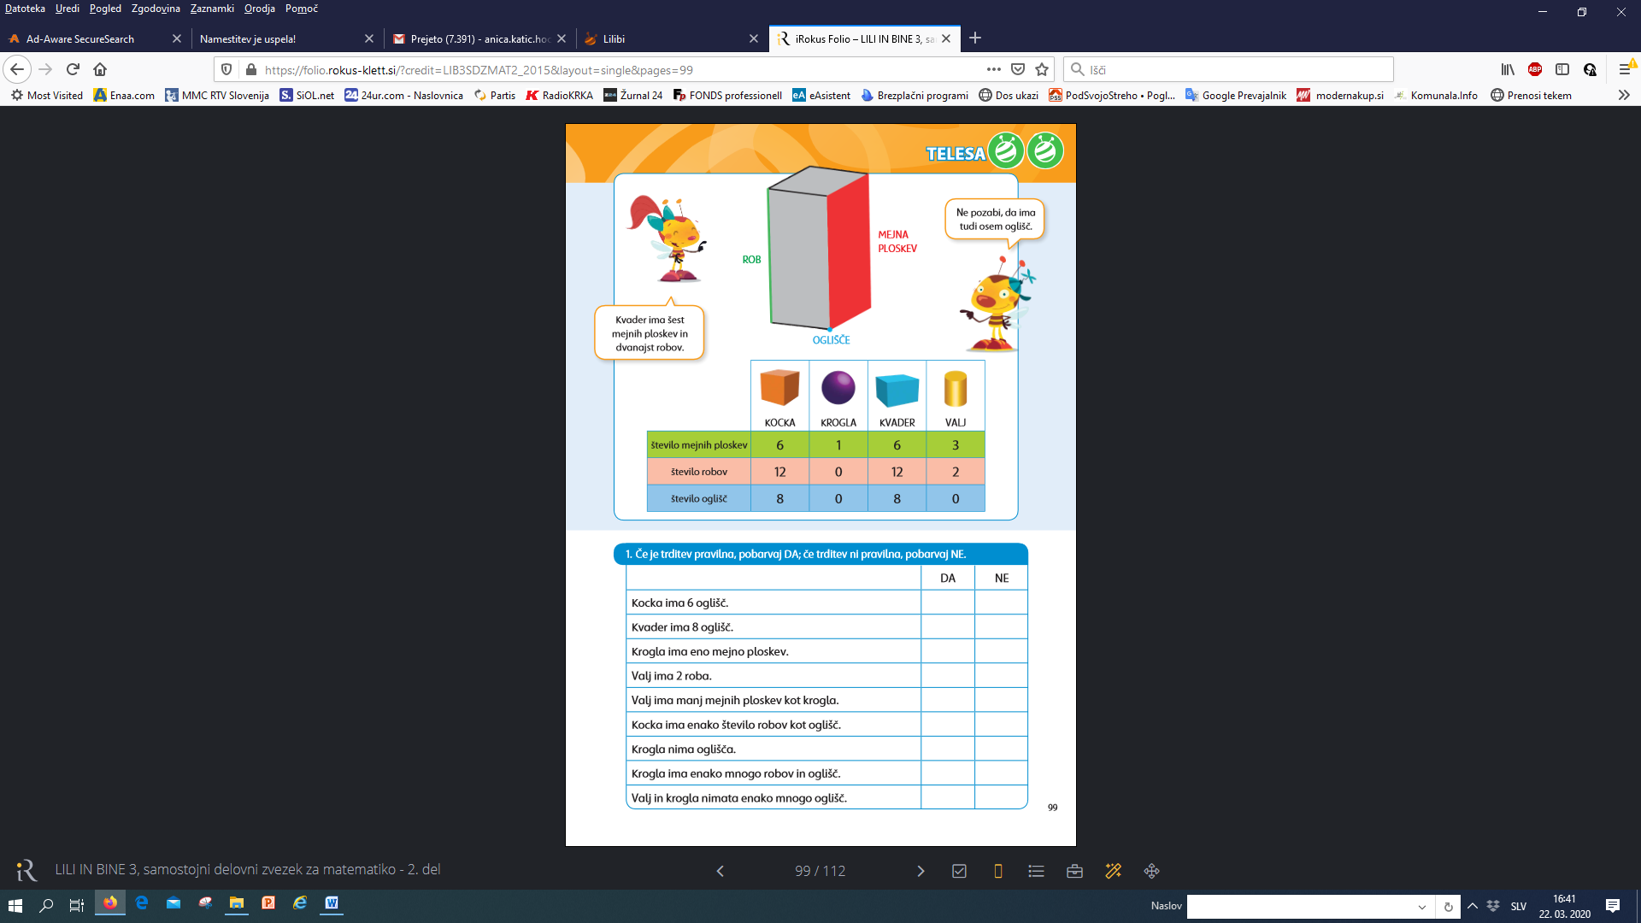  - Doma poišči igralno kocko, rolico WC papirja, prazno škatlico in frnikolo ali žogico. Tudi to so geometrijska telesa, lahko jih primemo.  Na vsakem predmetu, ki ga imaš pred sabo z roko pokaži robove, oglišča in mejne ploskve.  - MAT str. 99, 100 – reši, pomagaj si z zgornjo shemo. (Rešene naloge si boš pregledal naslednji dan, ko ti pošljem rešitve.)  - * Reši nalogi na Lili in Bine: https://www.lilibi.si/mestni-trg/matematika/geometrija/igre/pospravi-predmete  https://www.lilibi.si/mestni-trg/matematika/geometrija/preizkusi-se/kviz2  - https://moja-matematika.si/ čaka te DN

